Пироги с капустой
Заходите, кто не умеет. Вдруг приглянется и вы потом, уверенно и мастерски лепя очередной пирог, про себя вспомните: "Вот спасибо Чучелке...", а мне в это время икнется. А кто умеет - тоже заходите, просто поболтаем на пироговую тему.
Итак... Во-первых, мои мужчины больше ни с чем пирогов не требуют. Другим они тоже рады, конечно, но если по глупости их спросить, с чем им изготовить пироги, обязательно услышишь: "С капустой!"
Три дня подряд готовлю пироги с капустой. Вот все жду, когда они лопнут... Пока безуспешно.
Во-вторых, это сдобное тесто я нашла случайно. Стырила с упаковки муки Нордик (я вечно читаю этикетки)... Перекроила, обкатала и отработала. Тесто, без преувеличения, шикарное. Только нужно соблюдать технологию. Это давно мои фирменные пироги. Уже несколько лет.
Я не люблю, когда пироги даже с несладкой начинкой пресны на вкус. По мне тесто должно быть чуть сладковато...
Готовится оно или в ХП, или вручную. Для моего Панасоника хватит половины рецепта - на 500гр. муки - чтобы не сломать. Выбирать вам. Получится великолепнейшее сдобное тесто для чего угодно (пирогов, булочек, рулетов).
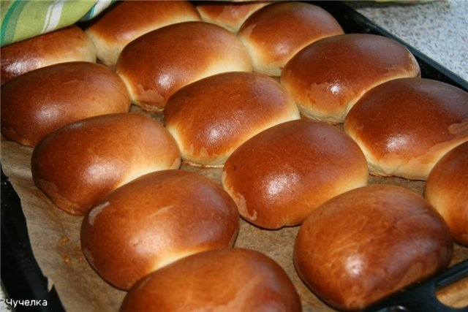
Тесто:
500мл теплого молока
1 кг муки (может понадобиться добавить грамм 50)
50 г свежих или 1,5 пакетика сухих дрожжей, 1 яйцо,
2ч.л. соли,
1/2 до 3/4 стакана сахара. Я кладу 3/4 стакана
150 г сливочного масла,
50 г растительного масла.
Из этого количества ингредиентов у меня получается два полных противня (30 штук).
1. Если вы готовите в ХП - просто сложите все ингредиенты кроме жиров в печь (молоко подогреть до теплого состояния). Включить режим "пельмени". Ближе к концу замеса добавьте растопленное сливочное и растительное масло и проследите, чтобы хорошо вымешала. Если что - еще раз режим пельмени. Оставьте тесто в ведре ХП на 1 час. Все. Далее пойдет разделка.
Либо включите основную программу теста ХП. Но! Жиры все равно добавьте вручную после смешивания других ингредиентов (объяснения ниже). Я и все продукты сразу складывала в ХП. Ничего смертельного не происходило, но если сначала замесить без масла и добавить его позже - получается лучше!
2. Если решили готовить много, то вручную.
Технология такова:
Развести дрожжи в теплом молоке (тепленьком! не горячем!). При этом орудуйте венчиком - очень удобно. Вбейте яйцо, добавьте сахар, соль. Все, кроме муки и масла!! Дайте им минут 5 "заиграть". Как раз пока взвесьте и просейте 1 кг муки. Теперь добавляйте муку. Вымешайте тесто (я вымешиваю планетарным миксером) и дайте постоять, пока вы будете масло взвешивать, отрезать, растапливать. Теперь вливаем потихонечку и перемешиваем с тестом жиры. Сливочное масло - это основа вкуса, корочка, растительное - эластичность теста.
Этот момент объясню. Он очень важен. Мука должна быть сначала перемешана с жидкостью, которая хорошо её смачивает. В нашем варианте - это молоко. Клейковина (крахмалы) муки - хорошо набухнут, тесто станет эластичным, тянущимся. Жиры добавляются в самом конце! Если вы сразу нальете жиры или нальете их в сухую муку, то молекулы жира обволакивают молекулы крахмалов, и они потом очень плохо смачиваются. Тесто получится грубым, невоздушным. Эту тонкость я прочитала в учебнике по профессиональной выпечке. И это так! Проверено!
Тесто получается очень нежным, кажется, что оно будет липнуть ко всему. Иногда (в зависимости от муки) приходится добавить муки, но! Тесто все - равно должно вам казаться липнущим. Не забывайте, что оно набухнет и станет чуть более "крутым" по консистенции после выбраживания. Мука впитает воду.
Выглядит оно вот так:
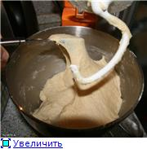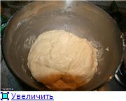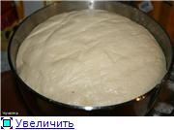
Теперь емкость с тестом помещаем в пакет, и ставим в предварительно чуть разогретую (не более 40 градусов, чуть теплую) духовку на 1 час. Это все! Больше никаких обминок и повторных поднятий. После этого часа сразу начнем разделку.
3. Пока тесто бродит, можно приготовить и начинку. Берем кочан капусты (небольшой), мелко рубим, выкладываем в сотейник с небольшим количеством растительного масла, сразу присаливаем, чтобы дала сок, добавляем чуть сахару, перца и тушим до мягкости.
В конце жидкость нужно почти полностью выпарить, но не зажаривать капусту! В тушеную капусту я иногда добавляю щепоть рубленого укропа и рубленые вареные яйца. Это вкусное сочетание.
4. Ну, что? Будем лепить? У всех свои приемы-хитрости. Опишу свои.
Разделку будем делать чуть подпыленной мукой поверхности. Отрезаем (прямо ножом или ножницами) кусочек теста небольшого размера. Теста берите немного. Пирожки должны казаться вам маленькими. Учтите, что они увеличатся при расстойке раза в два! И если вы сделаете их такого же размера, как уже выпеченные, то в результате у вас получатся лапти с капустой, а не пироги.
И быстро заворачиваем, стягиваем его концы к центру (так формуют круглые хлебобулочные изделия, чтобы на обратной стороне не было некрасивых швов). Теперь мы уверены, что поверхность нашего пирожка будет красивой и без "морщинок".
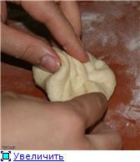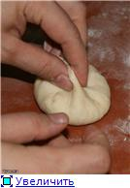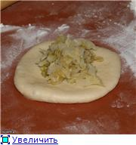
Теперь приплющите ладонью и чуть прокатайте скалкой. Выкладываем в центр столовую ложку с горкой начинки и защипываем. Сначала середину, потом от середины в одну сторону и в другую. Защипывается прекрасно, тянется тоже.
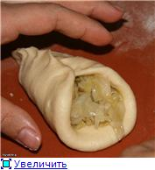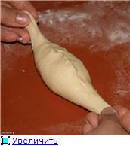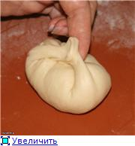
Теперь чуть потяните за кончики в разные стороны (не резко - плавно) и защипите эти кончики между собой. Это будет донышко пирожка. Переверните и выложите его на противень (я пеку на бумаге для выпечки). Можете еще чуть подмять бочка, придав идеальную форму. Лицевая сторона у нас будет ровной и красивой.
5. Теперь даем нашим красавцам полную расстойку под чистой салфеткой (они надуются в два-три раза). Это займет минут 20-30. Расстойка - это очень важно. Не спешите сильно. Отсутствие расстойки часто ведет к надрыву корочки изделия (особенно по бокам, у подошвы). Смазать взбитым со столовой ложкой воды яйцом и выпекать при 180 (с конвекцией) или 190 (без конвекции) градусах 17-20 минут. До глянцево - коричневого цвета. Кому приглянулось - дерзайте!

